建信沪深300指数证券投资基金（LOF）
2010年第2季度报告

2010年6月30日

基金管理人：建信基金管理有限责任公司
基金托管人：中国工商银行股份有限公司
报告送出日期：2010年7月21日

§1 重要提示
基金管理人的董事会及董事保证本报告所载资料不存在虚假记载、误导性陈述或重大遗漏，并对其内容的真实性、准确性和完整性承担个别及连带责任。
基金托管人中国工商银行股份有限公司根据本基金合同规定，于2010年7月19日复核了本报告中的财务指标、净值表现和投资组合报告等内容，保证复核内容不存在虚假记载、误导性陈述或者重大遗漏。
基金管理人承诺以诚实信用、勤勉尽责的原则管理和运用基金资产，但不保证基金一定盈利。
基金的过往业绩并不代表其未来表现。投资有风险，投资者在作出投资决策前应仔细阅读本基金的招募说明书。
本报告中财务资料未经审计。本报告期自2010年4月1日起至6月30日止。

§2 基金产品概况
基金简称 | 建信沪深300指数（LOF）
基金主代码 | 165309
交易代码 | 165309
基金运作方式 | 契约型、上市开放式
基金合同生效日 | 2009年11月5日
报告期末基金份额总额 | 5,272,284,014.34份
投资目标 | 本基金采取指数化投资方式，通过严格的投资程序约束和数量化风险管理手段，力争实现跟踪偏离度和跟踪误差最小化。
投资策略 | 本基金采用被动式指数化投资策略。原则上股票投资组合的构建主要按照标的指数的成份股组成及其权重来拟合、复制标的指数，并根据标的指数成份股及其权重的变动而进行相应调整。
业绩比较基准 | 本基金的业绩比较基准为：95％×沪深300指数收益率＋5％×商业银行税后活期存款利率。
风险收益特征 | 本基金属于采用指数化操作的股票型基金，其预期的风险和收益高于货币市场基金、债券基金、混合型基金，为证券投资基金中的较高风险、较高收益品种。
基金管理人 | 建信基金管理有限责任公司
基金托管人 | 中国工商银行股份有限公司

§3 主要财务指标和基金净值表现
3.1主要财务指标
单位：人民币元
主要财务指标 | 报告期(2010年4月1日-2010年6月30日)
1.本期已实现收益 | -55,926,158.44
2.本期利润 | -984,768,123.07
3.加权平均基金份额本期利润 | -0.2034
4.期末基金资产净值 | 3,878,335,097.07
5.期末基金份额净值 | 0.736
注：1、本期已实现收益指基金本期利息收入、投资收益、其他收入（不含公允价值变动损益）扣除相关费用后的余额，本期利润为本期已实现收益加上本期公允价值变动损益。
2、所述基金业绩指标不包括持有人认购或交易基金的各项费用，计入费用后实际收益水平要低于所列数字。

3.2 基金净值表现
3.2.1 本报告期基金份额净值增长率及其与同期业绩比较基准收益率的比较
阶段 | 净值增长率① | 净值增长率标准差② | 业绩比较基准收益率③ | 业绩比较基准收益率标准差④ | ①-③ | ②-④
过去三个月 | -22.36% | 1.71% | -22.32% | 1.73% | -0.04% | -0.02%
3.2.2自基金合同生效以来基金累计份额净值增长率变动及其与同期业绩比较基准收益率变动的比较
建信沪深300指数证券投资基金（LOF）
累计份额净值增长率与业绩比较基准收益率历史走势对比图
（2009年11月5日至2010年6月30日）
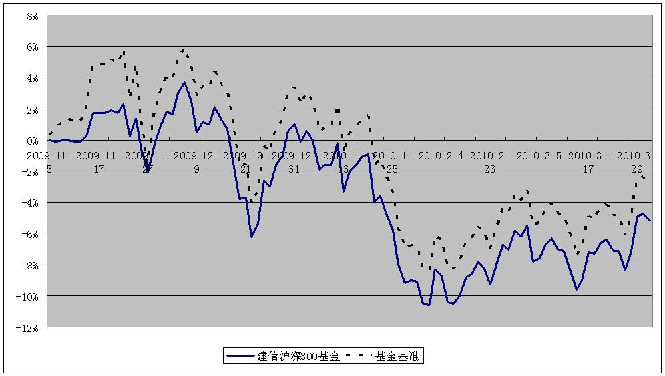
注：1、建信沪深300指数基金基金合同于2009年11月5日生效，截至报告日本基金成立未满1年。
2、本基金投资于具有良好流动性的金融工具，包括沪深300指数的成份股及其备选成份股、新股、债券以及中国证监会允许基金投资的其他金融工具。本基金投资于沪深300指数成份股、备选成份股的资产不低于基金资产净值的90%，投资于现金或者到期日在一年以内的政府债券不低于基金资产净值5%。如法律法规或监管机构以后允许基金投资其他品种（如股票指数期货等），基金管理人在履行适当程序后，可以将其纳入投资范围。
3、本报告期，本基金的投资组合比例符合基金合同的要求。

§4 管理人报告
4.1基金经理（或基金经理小组）简介
姓名 | 职务 | 任本基金的基金经理期限 |  | 证券从业年限 | 说明
姓名 | 职务 | 任职日期 | 离任日期 | 证券从业年限 | 说明
梁洪昀  先生 | 投资管理部副总监，本基金基金经理 | 2009-11-5 | - | 7 | 注册金融分析师（CFA）， 2003年1月获清华大学经济学博士学位，2003年1月至2005年8月，就职于大成基金管理有限公司，历任金融工程部研究员、规划发展部产品设计师、机构理财部高级经理。2005年9月加入本公司，历任研究部研究员、高级研究员、研究部总监助理、研究部副总监，现任投资管理部副总监，上证社会责任开放式交易型指数证券投资基金及其联接基金基金经理。
4.2 管理人对报告期内本基金运作遵规守信情况的说明
本报告期内，本基金管理人不存在损害基金份额持有人利益的行为。基金管理人勤勉尽责地为基金份额持有人谋求利益，严格遵守《证券法》、《证券投资基金法》、其他有关法律法规的规定和《建信沪深300指数型证券投资基金（LOF）基金合同》的规定。
4.3 公平交易专项说明
4.3.1 公平交易制度的执行情况
为了公平对待投资人，保护投资人利益，避免出现不正当关联交易、利益输送等违法违规行为，公司根据《证券投资基金法》、《证券投资基金管理公司内部控制指导意见》、《证券投资基金公司公平交易制度指导意见》、《基金管理公司特定客户资产管理业务试点办法》等法律法规和公司内部制度，制定和修订了《公平交易管理办法》、《异常交易管理办法》、《公司防范内幕交易管理办法》、《利益冲突管理办法》等风险管控制度。公司使用的交易系统中设置了公平交易模块，一旦出现不同基金同时买卖同一证券时，系统自动切换至公平交易模块进行操作，确保在投资管理活动中公平对待不同投资组合，严禁直接或通过第三方的交易安排在不同投资组合之间进行利益输送。
4.3.2 异常交易行为的专项说明
本报告期，未发现本基金存在异常交易行为。
4.4 报告期内基金的投资策略和业绩表现说明
4.4.1报告期内基金投资策略和运作分析
在报告期内，本基金根据基金合同规定，采取了对指数的被动复制策略，将年化跟踪误差和日均跟踪偏离度的绝对值均控制在了基金合同约定的范围之内。
在报告期内，本基金管理人在量化分析的基础上，采取了适当的组合调整策略，为即将进行的今年第2次沪深300指数成份股定期调整进行了准备，尽可能地降低了其对基金跟踪误差及偏离度的影响。
在报告期内，本基金跟踪误差主要源自标的指数中工商银行和建设银行两只股票根据法律法规相关规定无法投资，必须寻找其他股票进行替代。本基金管理人在量化分析研究基础上，采取了相应的替代策略，并不断根据市场最新情况对替代方案进行优化和调整，以达到尽可能降低跟踪误差及偏离度的目标。
在报告期内，个别交易日的大额申购赎回、成份股停牌造成的估值调整、市场波动较一季度增加等因素也对跟踪误差及偏离度产生了一定影响，本基金管理人亦在日常管理中通过选择适当的策略尽力克服了这些不利影响。
4.4.2报告期内基金的业绩表现
二季度本基金净值增长率-22.36%，波动率1.71%，业绩比较基准收益率-22.32%，波动率1.73%。
4.5 管理人对宏观经济、证券市场及行业走势的简要展望
展望三季度，我们判断沪深300指数的波动性较之二季度可能会有所下降。农业银行如果成功发行上市，预计将满足快速进入沪深300指数的条件——这意味着指数成份股构成及权重的又一次调整。本基金管理人将根据基金合同，继续秉承被动复制策略，并以量化分析研究为基础，克服个别成份股无法投资、基金日常申赎、成份股停牌及成份股调整等各种因素造成的不利影响，将基金的跟踪误差及偏离度保持在较低水平。

§5 投资组合报告
5.1 报告期末基金资产组合情况
序号 | 项目 | 金额（元） | 占基金总资产的比例（%）
1 | 权益投资 | 3,593,373,374.12 | 92.17
 | 其中：股票 | 3,593,373,374.12 | 92.17
2 | 固定收益投资 | 101,760,000.00 | 2.61
 | 其中：债券 | 101,760,000.00 | 2.61
 | 资产支持证券 | - | -
3 | 金融衍生品投资 | - | -
4 | 买入返售金融资产 | - | -
 | 其中：买断式回购的买入返售金融资产 | - | -
5 | 银行存款和结算备付金合计 | 174,029,605.14 | 4.46
6 | 其他各项资产 | 29,335,248.96 | 0.75
7 | 合计 | 3,898,498,228.22 | 100.00
5.2 报告期末按行业分类的股票投资组合
5.2.1 积极投资按行业分类的股票投资组合
本基金本报告期末未持有积极投资股票。
5.2.2 指数投资按行业分类的股票投资组合
代码 | 行业类别 | 公允价值（元） | 占基金资产净值比例（％）
A | 农、林、牧、渔业 | 14,353,371.98 | 0.37
B | 采掘业 | 375,381,317.19 | 9.68
C | 制造业 | 1,074,172,788.58 | 27.70
C0 | 食品、饮料 | 165,791,365.88 | 4.27
C1 | 纺织、服装、皮毛 | 15,091,055.50 | 0.39
C2 | 木材、家具 | - | -
C3 | 造纸、印刷 | 9,881,937.72 | 0.25
C4 | 石油、化学、塑胶、塑料 | 75,190,621.08 | 1.94
C5 | 电子 | 18,949,260.90 | 0.49
C6 | 金属、非金属 | 279,065,790.02 | 7.20
C7 | 机械、设备、仪表 | 363,785,305.25 | 9.38
C8 | 医药、生物制品 | 133,872,399.84 | 3.45
C99 | 其他制造业 | 12,545,052.39 | 0.32
D | 电力、煤气及水的生产和供应业 | 138,373,174.58 | 3.57
E | 建筑业 | 128,573,814.04 | 3.32
F | 交通运输、仓储业 | 168,966,150.73 | 4.36
G | 信息技术业 | 128,306,861.45 | 3.31
H | 批发和零售贸易 | 114,873,618.11 | 2.96
I | 金融、保险业 | 1,144,585,812.42 | 29.51
J | 房地产业 | 195,956,256.05 | 5.05
K | 社会服务业 | 36,018,340.77 | 0.93
L | 传播与文化产业 | 8,288,551.12 | 0.21
M | 综合类 | 65,523,317.10 | 1.69
 | 合计 | 3,593,373,374.12 | 92.65
5.3 期末按公允价值占基金资产净值比例大小排序的股票投资明细
5.3.1期末指数投资按公允价值占基金资产净值比例大小排序的前十名股票投资明细
序号 | 股票代码 | 股票名称 | 数量（股） | 公允价值(元) | 占基金资产净值比例（％）
1 | 600036 | 招商银行 | 10,792,426 | 140,409,462.26 | 3.62
2 | 601328 | 交通银行 | 21,265,418 | 127,805,162.18 | 3.30
3 | 601318 | 中国平安 | 2,509,555 | 111,800,675.25 | 2.88
4 | 600016 | 民生银行 | 16,605,579 | 100,463,752.95 | 2.59
5 | 601166 | 兴业银行 | 3,725,592 | 85,800,383.76 | 2.21
6 | 600000 | 浦发银行 | 6,123,418 | 83,278,484.80 | 2.15
7 | 600030 | 中信证券 | 5,912,037 | 69,170,832.90 | 1.78
8 | 601088 | 中国神华 | 2,800,798 | 61,533,532.06 | 1.59
9 | 601601 | 中国太保 | 2,669,294 | 60,779,824.38 | 1.57
10 | 000002 | 万 科Ａ | 8,220,353 | 55,733,993.34 | 1.44
5.3.2期末积极投资按公允价值占基金资产净值比例大小排序的前五名股票投资明细
本基金本报告期末未持有积极投资股票。
5.4 报告期末按债券品种分类的债券投资组合
序号 | 债券品种 | 公允价值（元） | 占基金资产净值比例（％）
1 | 国家债券 | - | -
2 | 央行票据 | 101,760,000.00 | 2.62
3 | 金融债券 | - | -
 | 其中：政策性金融债 | - | -
4 | 企业债券 | - | -
5 | 企业短期融资券 | - | -
6 | 可转债 | - | -
7 | 其他 | - | -
8 | 合计 | 101,760,000.00 | 2.62
5.5 报告期末按公允价值占基金资产净值比例大小排名的前五名债券投资明细
序号 | 债券代码 | 债券名称 | 数量（张） | 公允价值(元) | 占基金资产净值比例（％）
1 | 0801044 | 08央行票据44 | 1,000,000 | 101,760,000.00 | 2.62
2 |  |  | - | - | -
3 |  |  | - | - | -
4 |  |  | - | - | -
5 |  |  | - | - | -
5.6 报告期末按公允价值占基金资产净值比例大小排名的前十名资产支持证券投资明细
本基金本报告期末未持有资产支持证券。
5.7 报告期末按公允价值占基金资产净值比例大小排名的前五名权证投资明细
本基金本报告期末未持有权证。
5.8 投资组合报告附注
5.8.1 本基金该报告期内投资前十名证券的发行主体均无被监管部门立案调查和在报告编制日前一年内受到公开谴责、处罚。
5.8.2 基金投资的前十名股票未超出基金合同规定的投资范围。
5.8.3 其他各项资产构成
序号 | 名称 | 金额（元）
1 | 存出保证金 | 588,796.10
2 | 应收证券清算款 | 25,269,729.75
3 | 应收股利 | 1,797,185.93
4 | 应收利息 | 958,372.03
5 | 应收申购款 | 721,165.15
6 | 其他应收款 | -
7 | 待摊费用 | -
8 | 其他 | -
9 | 合计 | 29,335,248.96
5.8.4 报告期末持有的处于转股期的可转换债券明细
本基金本报告期末未持有处于转股期的可转换债券。
5.8.5.1期末指数投资前十名股票中存在流通受限情况的说明
序号 | 股票代码 | 股票名称 | 流通受限部分的公允价值 | 占基金资产净值比例(%) | 流通受限情况说明
1 | 601318 | 中国平安 | 111,800,675.25 | 2.88 | 筹划重大资产重组事项
5.8.5.2 期末积极投资前五名股票中存在流通受限情况的说明
本基金本报告期末未持有积极投资股票。

§6 开放式基金份额变动
单位：份
报告期期初基金份额总额 | 4,553,426,239.97
报告期期间基金总申购份额 | 1,027,650,285.09
报告期期间基金总赎回份额 | 308,792,510.72
报告期期间基金拆分变动份额（份额减少以“-”填列） | -
报告期期末基金份额总额 | 5,272,284,014.34

§7 备查文件目录
7.1 备查文件目录
1、中国证监会批准建信沪深300指数证券投资基金（LOF）设立的文件；
2、《建信沪深300指数证券投资基金（LOF）基金合同》；
3、《建信沪深300指数证券投资基金（LOF）招募说明书》；
4、《建信沪深300指数证券投资基金（LOF）托管协议》；
5、基金管理人业务资格批件和营业执照；
6、基金托管人业务资格批件和营业执照；
7、报告期内基金管理人在指定报刊上披露的各项公告。
7.2 存放地点
基金管理人或基金托管人处。
7.3 查阅方式
投资者可在营业时间免费查阅。也可在支付工本费后，在合理时间内取得上述文件的复印件。

建信基金管理有限责任公司
二〇一〇年七月二十一日

